
Instituto de Ciências Econômicas e Gerenciais
Curso de Ciências Econômicas

Fernanda Souza Ferreira Marques
Letícia da Silva Oliveira

ELABORAÇÃO E ANÁLISE DE PROJETOS:
Produção de madeira para indústria de celulose e papel

Belo Horizonte
2013
Fernanda Souza Ferreira Marques
Letícia da Silva Oliveira

ELABORAÇÃO E ANÁLISE DE PROJETOS:
Produção de madeira para indústria de celulose e papel

Trabalho acadêmico apresentado na disciplina Elaboração e Análise de Projetos do curso de Ciências Econômicas e Gerenciais da Pontifícia Universidade Católica de Minas Gerais

Belo Horizonte
2013
RESUMO

ABSTRACT

.

LISTA DE ILUSTRAÇÕES

FIGURA 1: Escritório...............................................................................................................24
FIGURA 2: Galpão...................................................................................................................25
FIGURA 3: Fazenda.................................................................................................................26
FIGURA 4: Localização do empreendimento..........................................................................28
LISTA DE TABELAS

TABELA 1: Consumo de madeira para produção de celulose e papel (Tons s/cc)..................13
TABELA 2: Volume de madeira produzida e/ou adquirida de terceiros para produção de celulose e papel (mil Tons s/cc)................................................................................................13
TABELA 3: Dados usados para a análise de demanda.............................................................13
TABELA 4 – Taxas de crescimento anual................................................................................14
TABELA 5 – Densidade média da madeira..............................................................................14
TABELA 6 – Projeção para demanda de madeira até 2030.....................................................14
TABELA 7 – Informações dos Concorrentes...........................................................................16
TABELA 8 – Preço do m³ de madeira por ano.........................................................................16
TABELA 9 – Empregados e funções........................................................................................27
TABELA 10 – Investimentos fixos..........................................................................................29
TABELA 11 – Investimentos pré-operacionais........................................................................30
TABELA 12 – Estimativa de custos fixos................................................................................31
TABELA 13 – Estimativa de custos variáveis..........................................................................31
TABELA 14 – Estimativa do capital de giro............................................................................31
TABELA 15 – Evolução dos gastos anuais..............................................................................32
TABELA 16 – Evolução da dívida (financiamento)................................................................33
TABELA 17 – Estimativa de Fluxo de Caixa...........................................................................34
TABELA 18 – Lucratividade....................................................................................................35
SUMÁRIO

PRIMEIRA PARTE
1 DENOMINAÇÃO SOCIAL................................................................................................. 8
1.1 APRESENTAÇÃO DOS PRINCIPAIS PONTOS DO PLANO DE NEGÓCIOS.......8

2 PRINCIPAIS ACIONISTAS OU SÓCIOS.........................................................................8

3 DIRIGENTES E ADMINISTRADORES PINCIPIAS......................................................9

4 CAPITAL SOCIAL...............................................................................................................9

5 MOTIVAÇÕES.....................................................................................................................9

SEGUNDA PARTE
1 APRESENTACAO.................................................................................................................9

2 DADOS DO PRODUTO......................................................................................................10
2.1 ESTUDO DE MERCADO................................................................................................11
2.2 CLIENTES........................................................................................................................14
2.3 CONCORRENTES...........................................................................................................14
2.4 POLÍTICA DE VENDAS.................................................................................................15
2.4.1 PREÇOS E PRAZOS.....................................................................................................15
2.4.2 PROMOÇÕES E PUBLICIDADES.............................................................................16

3. ENGENHARIA DO PROJETO........................................................................................16
3.1 REQUISITOS PARA ABERTURA................................................................................16
3.2 REQUISITOS TÉCNICOS .............................................................................................17
3.3 INTESVIMENTOS FIXOS, MATÉRIAS PRIMAS, MÃO DE OBRA E INSTRUMENTOS NECESSÁRIOS.....................................................................................19
3.4 PROCESSO TECNOLÓGICO.......................................................................................19
3.4.1 COLETA DE SOLO NA ÁREA ..................................................................................19
3.4.2 AMOSTRAGEM DE SOLO.........................................................................................19
3.4.3 CONTROLE DE FORMIGA.......................................................................................20
3.4.4 CONTROLE DE PLANTAS DANINHAS..................................................................20
3.4.5 COMBATE AOS CUPINS DE MONTÍCULO...........................................................20
3.4.6 CORREÇÃO DO SOLO...............................................................................................20
3.4.7 PREPARO DO SOLO ..................................................................................................20
3.4.8 SUBSOLAGEM ............................................................................................................21
3.4.9 SULCAMENTO NAS LINHAS DE PLANTIO .........................................................21
3.4.10 ADUBAÇÃO.................................................................................................................21
3.4.11 PLANTIO DO EUCALIPTO......................................................................................21
3.4.12 MANUTENÇÃO DA FLORESTA.............................................................................23
3.4.13 CORTE DO EUCALIPTO..........................................................................................23
3.5 FLUXOGRAMA DO PROCESSO..................................................................................23
3.5.1 LAYOUT E ANÁLISE DAS INSTALAÇÕES...........................................................23
3.6 TERCEIRIZAÇÃO..........................................................................................................26

4 ESTUDO DO TAMANHO DE PRODUÇÃO...................................................................26
4.1 CAPACIDADE DOS SERVIÇOS...................................................................................26
4.2 NECESSIDADE DE PESSOAL......................................................................................27

5. ESTUDO DA LOCALIZAÇÃO........................................................................................27

6 ESTUDO DE INVESTIMENTOS......................................................................................28
6.1.1 INVESTIMENTOS FIXOS...........................................................................................28
6.1.2 INSUMOS PRÉ-OPERACIONAIS..............................................................................29

7 ESTUDO FINANCEIRO....................................................................................................30

8 ORGANIZAÇÃO E ADMINISTRAÇÃO........................................................................33

9 ESTIMATIVA DE RECEITA............................................................................................33
9.1 ESTIMATIVA DOS CUSTOS COM TRIBUTAÇÃO..................................................33
9.2 PROJEÇÃO DE FLUXO DE CAIXA............................................................................34

10 ANÁLISE ECONÔMICO FINANCEIRA......................................................................36
10.1 LUCRATIVIDADE........................................................................................................36
10.2 RENTABILIDADE.........................................................................................................36
10.3 VALOR PRESENTE LÍQUIDO (VPL)........................................................................37
10.4 CONSTRUÇÃO DE CENÁRIOS.................................................................................37
10.4.2 CENÁRIOS PESSIMISTAS.......................................................................................37
10.4.3 CENÁRIOS OTIMISTAS...........................................................................................38

CONCLUSÃO.........................................................................................................................39

ANEXOS..................................................................................................................................40

PRIMEIRA PARTE

1 DENOMINAÇÃO SOCIAL

A razão social será denominada LUMBERJACKS WOOD SERVICES LTDA e nome fantasia Lumberjacks, que passarão sob consulta e geração do CNPJ (Cadastro Nacional de Pessoa Jurídica) na Receita Federal durante o cadastro da empresa, a qual expressará a data de abertura, nome da empresa, código e descrição da atividade econômica principal (CNAE - Classificação Nacional de Atividades Econômicas), código e descrição da natureza jurídica, endereço e situação cadastral.

1.1 APRESENTAÇÃO DOS PRINCIPAIS PONTOS DO PLANO DE NEGÓCIOS

O plano de negócios servirá de orientação ao empreendedor quanto à minimização de riscos, estudos de viabilidade, visualizar possibilidades de fracasso ou sucesso e medidas preventivas de atitudes para o empreendimento. É isto que se pretende analisar neste plano de negócio apresentado, em virtude de possibilitar vantagens para aos clientes, à sociedade, e demais envolvidos.
O plano de negócio a ser realizado refere-se à abertura da Lumberjacks LTDA, cuja atividade será o plantio e corte de madeira para ser vendido à indústria de celulose e papel. Os clientes da Lumberjack englobam indústrias que atuam nos dois setores especificados.
O intuito é atender à necessidade de insumos para essas indústrias e conseguir um rendimento extra por meio da venda de Crédito de Carbono no mercado de derivativos.
Segundo DORNELAS (2005, p. 98), “o plano de negócios é um documento usado para descrever um empreendimento e o modelo de negócios que sustenta a empresa”, sendo uma ferramenta importante de análise de um negócio quanto à viabilidade, gestão, orientações e administrações. DORNELAS (2005, p. 97) também cita que “o plano de negócios é uma ferramenta que se aplica tanto no lançamento de novos empreendimentos quanto no planejamento de empresas maduras”. Assim, o plano de negócios poderá ser usado a qualquer momento de maturação da empresa.

2 PRINCIPAIS ACIONISTAS OU SÓCIOS

A sociedade será constituída por duas alunas da Pontifícia Universidade Católica, que no ano de 2013 cursaram a disciplina de Elaboração e Análise de Projetos.

- Fernanda Souza Ferreira Marques
- Leticia da Silva Oliveira

3 DIRIGENTES E ADMINISTRADORES PINCIPAIS

Leticia é graduada em Ciências Econômicas, com experiência na área de projetos de engenharia e financeiros. Será responsável pelos projetos de engenharia e decisões de investimento da empresa.
Fernanda é graduada em Ciências Econômicas, com experiência na área financeira e bancária. Será responsável pelas finanças da empresa.

4 CAPITAL SOCIAL

O capital social inicial será 19,3 milhões próprios dos sócios e 20 milhões financiados pelo BNDES, sendo investidos inicialmente 39,3 milhões para abertura do negócio.

5 MOTIVAÇÕES

A empresa será fundada no presente ano de 2013, motivada pelo forte crescimento do setor no ano de 2011. “Produção de madeira para setor de papel e celulose cresce quase 9% em 2011”(IBGE, 2012).

SEGUNDA PARTE

1 APRESENTAÇÃO

O objetivo do projeto é a abertura de uma empresa para produção de madeira para o setor de celulose e papel brasileiro. A atividade consiste no plantio de mudas de eucalipto para posteriormente cortar as árvores e vender a madeira. O ciclo de vida do projeto é de 15 anos. Após esse período a empresa será findada. Um novo investimento pode ser feito mediante nova análise econômico-financeira.
Os investimentos necessários serão a aquisição de uma extensa área para plantio das mudas, a compra das mudas de eucalipto e a aquisição de uma sala para funcionamento do administrativo da empresa.
O financiamento de parte do projeto será feito pelo Banco Nacional de Desenvolvimento por meio do programa BNDES Automático, que financia investimentos a empresas a um valor máximo de 20 milhões.

2 DADOS DO PRODUTO

A produção de madeira em tora destinada ao setor de papel e celulose chegou a 75,88 milhões de toneladas, no ano passado – uma expansão de 8,7% em relação a 2010. Os dados fazem parte da pesquisa Produção da Extração Vegetal e da Silvicultura 2011, pelo Instituto Brasileiro de Geografia e Estatística (IBGE).
Segundo a pesquisa, a indústria brasileira de celulose e papel é mundialmente competitiva e é uma das principais fabricantes mundiais. “A nossa indústria destaca-se como grande produtora de papel, abastecendo os mercados com expressivos volumes, principalmente para embalagens, papéis para imprimir e escrever e papel cartão”, diz a pesquisa.
A tora de madeira será extraída diretamente da plantação e cortada em tamanhos padronizados, o que facilitará o transporte da mercadoria, e então vendidos para as empresas que produzem a poupa de celulose.
A madeira é utilizada para a fabricação da poupa de celulose. A polpa de celulose ou pasta de celulose é o material mais comumente utilizado para a fabricação de papel. As madeiras utilizadas para este fim são conhecidas como madeiras "polpáveis", que geralmente são madeiras macias como a picea, o pinheiro, o abeto e o lariço-europeu, mas também madeiras duras como o eucalipto e a bétula.
Os produtos substitutos à madeira de eucalipto para fabricação do papel são as madeiras de Pinus, Araucária e Acácia, sendo que o o algodão, o linho e o cânhamo também podem ser utilizados.
2.1 ESTUDO DE MERCADO

O Brasil apresenta vantagem competitiva inequívoca no crescimento de florestas, por causa do clima, do solo e da quantidade de luz solar e também graças ao desenvolvimento de biotecnologia florestal.
Com uma importância significativa na economia brasileira, o setor de produtos florestais1 foi responsável pela geração de 4,1% do PIB em 2004, por US$ 7,2 bilhões em exportações e pela sustentação de cerca de 6,5 milhões de empregos diretos e indiretos.
As florestas ocupam dois terços do território nacional, o que corresponde a cerca de 544 milhões de hectares. Dessa cobertura, 99% – cerca de 538 milhões de hectares – são de florestas nativas enquanto quase 1% – cerca de 5,5 milhões de hectares – compõe-se de florestas plantadas. A capacidade de produção sustentada das florestas no Brasil é de 390 milhões de m3 de madeira por ano. Cerca de 38% (148 milhões de m3/ano) provêem de florestas plantadas e o restante, de florestas nativas
A madeira advinda de florestas plantadas, no Brasil, é utilizada principalmente nas indústrias de celulose e papel, e em carvão para siderúrgicas, conforme o Gráfico 1.

GRÁFICO 1 – Consumo de Madeira de florestas plantadas no Brasil
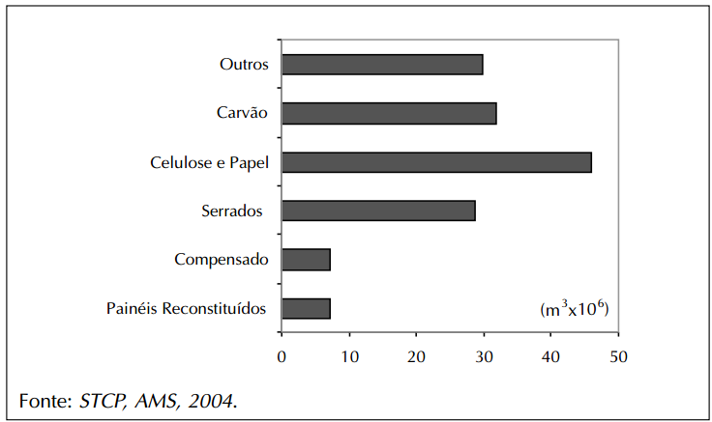

Pela Tabela 1 é possível ver a o consumo de madeira para a produção de celulose e papel no Brasil, e pela Tabela 2 o volume produzido e/ou adquirido de terceiros para produção da celulose e papel.
TABELA 1: Consumo de madeira para produção de celulose e papel (Tons s/cc)

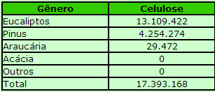
Fonte: BRACELPA, 2002
TABELA 2: Volume de madeira produzida e/ou adquirida de terceiros para produção de celulose e papel (mil Tons s/cc)
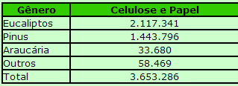
Fonte: BRACELPA, 2002

Evolução dos índices de consumo de madeira em tora (Q), do preço da madeira (P), da capacidade instalada da indústria de celulose (K) e do preço da celulose no mercado internacional (IPC) (base 1990 = 100) são mostrados na Tabela 3.

TABELA 3: Dados usados para a análise de demanda
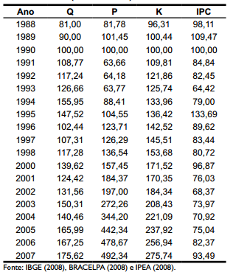

Com base nessas tabelas, projetamos para os próximos anos a demanda de madeira pelo método da taxa de crescimento geométrica. Para encontrar a taxa, utilizamos apenas os anos de 2000 a 2007. As taxas encontradas de crescimento anual foram:
TABELA 4 – Taxas de crescimento anual
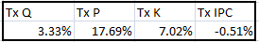
Fonte: Elaboração Própria

Para o cálculo do preço da madeira, foi necessário converter a unidade de medida de tonelada para m³, para isso foi utilizada a densidade média da madeira:

TABELA 5 – Densidade média da madeira
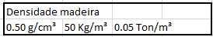
Fonte: Elaboração Própria

TABELA 6 – Projeção para demanda de madeira até 2030
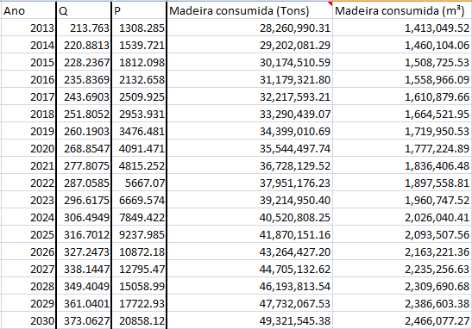
Fonte: Elaboração Própria

2.2 CLIENTES

O público alvo da Lumberjack são empresas do setor de produção de celulose e papel. Sendo as principais:
Suzano: www.suzano.com.br
Klabin: www.klabin.com.br
Fibria: www.fibria.com.br
International Papers: www.internationalpaper.com.br
Cenibra: www.cenibra.com.br
Grupo Orsa: www.grupoorsa.com.br
Rigesa: br.meadwestvaco.com
Veracel: www.veracel.com.br
Celulose Irani: www.irani.com.br

2.3 CONCORRENTES

Alguns dos nossos concorrentes são:
ADRIANO
Localização: São Bento do Sul - SC
Telefone: (47) 99418181
Preço: R$470/m³ + frete
Capacidade: 8.000 m³

CELAN MADEIRAS
Localização: Salinas – MG
Telefone: (31) 38411211
Preço: R$430/m³ + frete
Capacidade: 100.000m³

IVAN REQUES
Localização: Curiuva - PR
Telefone: (43) 99764126
Preço: Não informado
Capacidade: 6.000 m³

TABELA 7 – Informações dos Concorrentes
Instituição | Preço/m³ | Localização | Capacidade
Adriano | 490 + frete | SC | 8.000
Celan Madeiras | 430 + frete | MG | 100.000
Ivan Reques | Não informado | PR | 6.000
Fonte: Elaboração própria

2.4 – POLÍTICA DE VENDAS

2.4.1 – PREÇOS E PRAZOS

Para determinação do preço foram considerados:
A tabela de preços dos institutos concorrentes
Os custos de transporte
TABELA 8 – Preço do m³ de madeira por ano
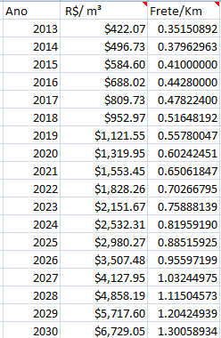
Fonte: Elaboração própria
Os prazos de pagamento poderão ser negociados sendo o prazo máximo de 12 meses.

2.4.2 – PROMOÇÕES E PUBLICIDADES

- Para promover a Lumberjacks serão adotadas as seguintes ações:

- Visitas aos fornecedores para divulgação da empresa;

Presença em feiras de sustentabilidade e da indústria de papel e celulose:
FIMAI: http://www.fimai.com.br/
FIBOPS: http://www.fibops.com.br/
ABTCP: http://www.abtcp.org.br
FIEPAG: http://www.semanainternacional.com.br/
FEIRA DA FLORESTA: http://www.feiradafloresta.com.br/

3. ENGENHARIA DO PROJETO

3.1 REQUISITOS PARA ABERTURA

Antes de qualquer atitude, é necessário realizar a consulta prévia de atividades econômicas para o local no site da Prefeitura Municipal, com base no SEBRAE (2010).
Para realizar a consulta prévia, necessitava-se do índice cadastral, número constante no IPTU do imóvel e o código de atividade do setor, mencionado anteriormente.
A Prefeitura Municipal, assim, delimitará a autorização ou não para tal empreendimento.
O próximo passo será a verificação no Cartório de Pessoa Jurídica se já há alguma outra empresa com o nome pretendido, sendo necessário o preenchimento de um formulário próprio com três opções de nome, e o registro do contrato social no Cartório de Registros de Pessoa Jurídica da cidade onde o empreendimento funcionará.
Assim tendo o registro da empresa com o NIRE (Número de Identificação do Registro de Empresa), feito pelo cartório, um número do ato constitutivo da empresa, o próximo passo será a retirada do CNPJ na Receita Federal. SEBRAE (2010).
Por último, com o CNPJ cadastrado, é preciso retirar a inscrição municipal e o alvará de localização e funcionamento na Prefeitura da região do estabelecimento. Segundo o SEBRAE (2010) o alvará é uma licença que permite o estabelecimento e o funcionamento da prestação do serviço vinculada a pessoas físicas ou jurídicas.
Independente de a empresa possuir ou não funcionários, é necessário fazer o cadastro na Previdência Social. A contratação dos funcionários seguirá as obrigações trabalhistas exigidas. SEBRAE (2010)
Para o aparato fiscal, a empresa solicitará a autorização para a impressão de notas fiscais e a autenticação de livros fiscais, realizado na Prefeitura local. SEBRAE (2010).

3.2 REQUISITOS TÉCNICOS

Dez passos devem ser seguidos para o plantio do eucalipto:

1. ESCOLHA O LOCAL PARA O PLANTIO

Ponto principal no inicio de qualquer atividade, o local é um assunto complexo de se pensar. Contudo, quando se fala em reflorestamento, em especial eucalipto, não há muito o que se analisar. A vantagem desse tipo de plantio, é que o local não influência muito a atividade, ou seja, sendo a propriedade inclinada demais, com altos e baixos, isso não diferencia. O Eucalipto se adapta a qualquer situação.

2. LIMPEZA DA ÁREA

Para que não haja problemas no inicio do plantio de eucalipto e no seu crescimento, costuma-se adequar a área e deixá-la limpa. O sucesso pode ser garantido ai, logo no inicio, erradicando algumas pragas do solo.

3. PLANEJAMENTO OS CAMINHOS/CARREADORES

Planejar os carreadores no inicio é muito importante, pois, principalmente para o cuido, poda e posteriormente para a sua retirada, esses serão os canais de ligação para com a entrada principal da fazenda.

4. ESPAÇAMENTO

Tende-se plantar o eucalipto para a Laminação e Faqueação em uma distância de 3 x 3 metros, uma vez que assim eles tendem a se desenvolver melhores.

5. ADUBAR DE ACORDO COM A NECESSIDADE DO TERRENO

Verificar os nutrientes já presentes no solo e adubar de acordo com a necessidade de mais nutrientes.

6. ESCOLHA AS MUDAS QUE SE ADPTAM MELHOR A REGIÃO

Muitas propriedades já têm eucaliptos plantados e algumas podem e devem ser usadas de modelo. Buscar informações de mudas que se adaptam melhor ao clima da região, ao solo, e se possível, mudas que já foram plantadas e deram certo.

7. TRANSPORTE DAS MUDAS

Certificar de que o viveiro tem condições de entregar com o manuseio correto, sem que as mudas possam vir a estragar.

8. MANTER AS MUDAS EM LOCAIS ADEQUADOS

Na maioria dos casos, esse é um problema para o plantio de eucalipto. Em condições adversas do tempo, o ideal é manter a mudas em estufas os “mini-viveiros”.

9. PLANTAR EM PERIODOS CHUVOSOS.

Evidentemente depois de varias analises, pôde-se chegar à conclusão de que o eucalipto se desenvolve melhor quando este for plantado em períodos chuvosos, em especial na chuva. A raiz da muda tende a se desenvolver mais rapidamente o que diminui suas percas por morte.

10. MANUTENÇÃO DA FLORESTA
Primeiramente, é necessário fazer as podas dos galhos periodicamente para o não surgimento de nós. Isso pode desclassificar e muito o produto posteriormente. Com aproximadamente 4 anos, o ideal é que 20% das arvores sejam raleadas para o que as que permanecerem possam se desenvolver melhor. Mesma coisa com 6 anos. Com isso, as que permanecem, vão ganhando em termos de diâmetro e geram maior volume na venda final.

3.3 INTESVIMENTOS FIXOS, MATÉRIAS PRIMAS, MÃO DE OBRA E INSTRUMENTOS NECESSÁRIOS

Investimentos fixos:
Terreno para plantio
Sala administrativo
Pick-up para transporte interno
Matérias primas:
Mudas de eucalipto
Adubo
Fertilizante
Inseticida
Mão de Obra:
Agrônomo
Peões
Instrumentos:
Serra elétrica
Plantadeira

3.4 PROCESSO TECNOLÓGICO

3.4.1 COLETA DE SOLO NA ÁREA - para análise química e física do solo com a finalidade de orientar a recomendação da adubação.

3.4.2 AMOSTRAGEM DE SOLO - após a escolha da área, dividir em glebas ou talhões de 10 ha que sejam bem homogêneos. Até 10 ha, retirar de 20 a 30 amostras simples para cada gleba na profundidade de 0-20 e 20-40 cm de profundidade. Misturar bem essas amostras para homogeneizar o solo e retirar uma amostra de 200 a 300g que deve ser devidamente etiquetada para encaminhamento ao laboratório para análise química e física do solo. Com os resultados da análise, o técnico deverá ser consultado para adequar a recomendação de calagem, gessagem (se necessário) e de adubação.

3.4.3 CONTROLE DE FORMIGA – deve ser feito preferencialmente no período seco, com isca granulada, em uma faixa de no mínimo 100 m de largura no entorno da área onde será plantado o eucalipto. Essa operação deve ser feita antes de revolver o solo, para facilitar a localização dos formigueiros. Para avaliar se ainda existe formigueiro em atividade, após fazer o controle distribuir galhos de eucalipto na área ou bagaço de laranja ou cana (bater a cana no chão até quebrar a casca para liberar o açúcar e distribuir na área). Estes atrativos funcionam como um indicativo da presença de formigas na área. No período de chuva a isca granulada não deve ser utilizada, devendo ser usado o inseticida em pó ou termonebulização. O combate às formigas cortadeiras deve ser feito durante todo o ciclo florestal.

3.4.4 CONTROLE DE PLANTAS DANINHAS - antes do plantio do eucalipto, utilizando herbicidas para controle das plantas daninhas existentes na área. Esse controle tem como objetivo facilitar a condução da cultura após a implantação. A capina química deve ser orientada pelo técnico que indicará o produto, a dosagem e os cuidados que o aplicador deve ter ao utilizar um produto químico, através de receituário agronômico.

3.4.5 COMBATE AOS CUPINS DE MONTÍCULO – preparar o cupinzeiro retirando a parte superior com enxada ou enxadão e com um vergalhão tipo sonda perfurar o cupinzeiro até atingir a câmara de celulose (fica abaixo do nível do solo). Aplicar produto a base de fipronil. Para proteger a muda de eucalipto contra cupim de solo a muda deve ser tratada com cupinicida antes do plantio.

3.4.6 CORREÇÃO DO SOLO – recomendação baseada na análise de solo, utilizando calcário e/ou gesso. No caso de plantio da cultura entre as faixas do eucalipto, essa correção deve ser feita de maneira a atender a exigência de cada cultura.

3.4.7 PREPARO DO SOLO - depende das condições físicas e químicas do solo de cada propriedade, onde o eucalipto será implantado. Em áreas com declive e que não necessitam de correção tem sido recomendado o cultivo mínimo, para reduzir o revolvimento do solo, utilizando o subsolador somente nas faixas de plantio do eucalipto.

3.4.8 SUBSOLAGEM - é indicada para favorecer o crescimento radicular do eucalipto e quando combinada com a adubação fosfatada no fundo da cova, permite a melhor nutrição das plantas durante o desenvolvimento da cultura.

3.4.9 SULCAMENTO NAS LINHAS DE PLANTIO - é indicado como alternativa à subsolagem. Os sulcos são feitos nas linhas de plantio, utilizando sulcador geralmente empregados no plantio de cana-de-açúcar, com profundidade de 30 a 40 cm. No local de plantio das mudas deve-se acertar as covas, de modo que tenham as dimensões 40 x 40 x 40 cm;

3.4.10 ADUBAÇÃO - recomendada de acordo com a análise de solo de cada propriedade. No caso de implantação de Sistema agroflorestal como é o caso da Integração Lavoura-Pecuaria-Floresta, a adubação deve atender às exigências nutricionais do eucalipto e da cultura que será plantada entre as faixas do eucalipto. Na implantação da cultura do eucalipto, fazer a fosfatagem colocando o fosfato natural, fosfato natural reativo simultaneamente com a subsolagem ou em covas, na profundidade de 40 a 50 cm. Recomenda-se a colocação de até 500 kg/ha de fosfato reativo ou 200 kg/ha de superfosfato simples, para o bom desenvolvimento do eucalipto.

Adubação de plantio – feita até 5 dias após o plantio, em duas covetas laterais localizadas de 10-15 cm da muda, distribuindo metade da dose de cada lado da muda.
Produto: NPK (06-30-06) + 0,5% Zn, 0,5% Cu e 0,7% B – 120 a 150 g/planta

Adubação de cobertura - deve ser feita preferencialmente com o solo úmido para não ser necessário a incorporação do adubo. O adubo deve ser colocado a uma distância de 10 a 15 cm do caule da planta, na projeção da copa. Metade de cada lado da muda.
Produto: NPK (20-0-20) - 120 g/planta devendo-se aplicar dois a três meses após o plantio .Bórax - 10g/planta junto com o NPK, para evitar a seca dos ponteiros.

3.4.11 PLANTIO DO EUCALIPTO – quando o terreno é plano ou ligeiramente inclinado e não há a necessidade de terraço, preferencialmente fazer o plantio das linhas no sentido leste-oeste para a cultura e a pastagem recebam a maior insolação possível, na maior parte do ano, beneficiando todo o sistema. Em área com declive, o plantio deve ser feito em curva de nível.

3.4.12 MANUTENÇÃO DA FLORESTA – O tempo médio de maturação do eucalipto é de aproximadamente 15 anos. Durante esse período, devem ser feitas podas das árvores para permitir um melhor desenvolvimento da mesma. A primeira poda deve ocorrer após 4 anos e as podas subseqüentes em períodos de 2 em 2 anos.

3.4.13 CORTE DO EUCALIPTO – Uma máquina para corte de floresta cortará as árvores e já carregará a pick-up que levará as toras para o local de armazenagem até que sejam buscadas pelo caminhão.

3.5 FLUXOGRAMA DO PROCESSO

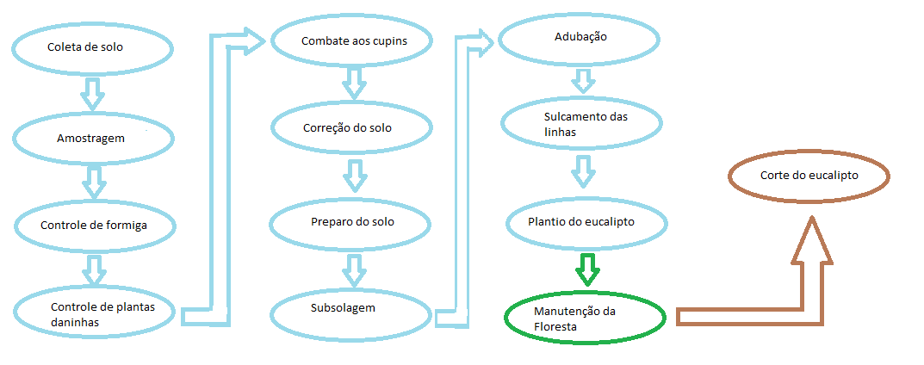

3.5.1 LAYOUT E ANÁLISE DAS INSTALAÇÕES

O terreno para o cultivo da fazenda será comprado. Os layouts apresentados a seguir relacionam-se ao espaço físico.
Sob as dimensões do espaço físico, totalizando uma área de 105.000 Km² de área utilizada, o layout constitui-se de uma sala na qual ficará o escritório, um galpão para guardar os materiais juntamente com um vestiário para os peões e do terreno como um todo..
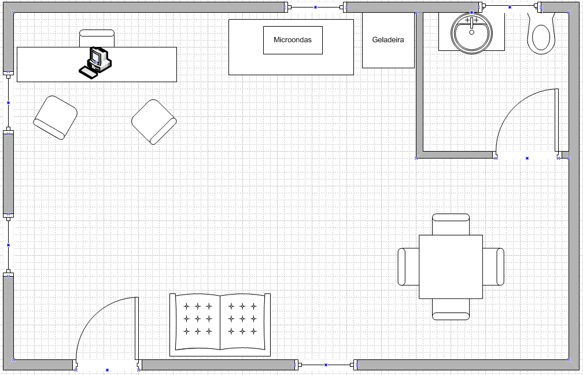
FIGURA 1: Escritório
Fonte: Elaboração Própria
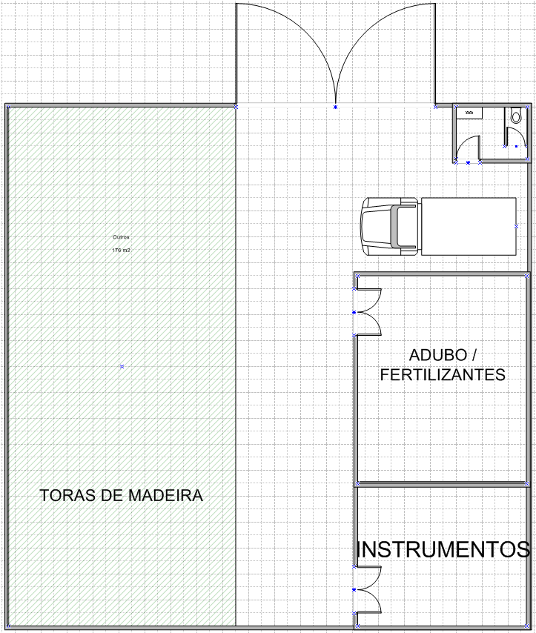
FIGURA 2: Galpão
Fonte: Elaboração Própria

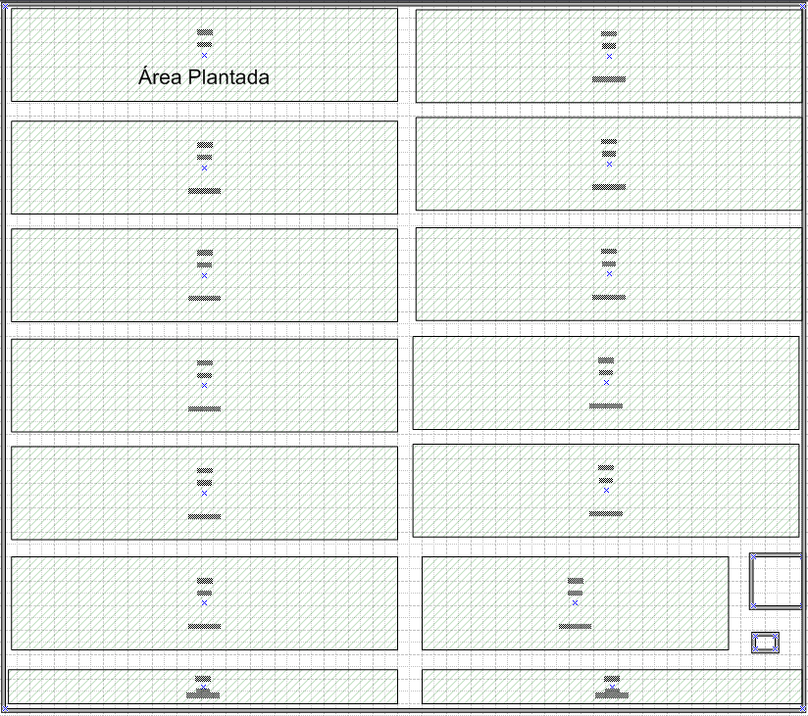
FIGURA 3: Fazenda
Fonte: Elaboração Própria

3.6 TERCEIRIZAÇÃO

Serão contratadas empresas para fazer a análise do ph do solo e para corte final dos eucaliptos. Também serão alugados todos os equipamentos para corte e plantio, já que serão utilizados apenas em períodos específicos, não compensando comprá-los.

4 ESTUDO DO TAMANHO DE PRODUÇÃO

4.1 CAPACIDADE DOS SERVIÇOS

A capacidade da Lumberjacks será de 10.000 mudas de eucalipto. Essa capacidade foi definida de acordo com o espaço disponível na fazenda para o plantio.

4.2 NECESSIDADE DE PESSOAL

Para realizar as funções necessárias serão necessários um agrônomo, para acompanhar o plantio e desenvolvimento das mudas de eucalipto e três peões para fazer serviços gerais como poda das árvores, plantio das mudas, preparação do solo, limpeza, etc.

TABELA 9 – Empregados e funções
 | Cargo/Função | Qualificação Necessária
1 | Agrônomo
1 | R$ 2.000,00 | Acompanhamento do plantio e desenvolvimento das mudas
3 | Peões
3 | R$ 720,00 | Serviços gerais
Fonte: Elaborado pelos autores

5. ESTUDO DA LOCALIZAÇÃO

O local escolhido foi São Roque no interior de São Paulo. O estudo da localização baseou-se na proximidade com os principais clientes, o que reduz o custo com fretes, conseqüentemente barateando o preço de venda, e a disponibilidade de um bom terreno na região a um preço razoável. A fazenda ficará localizada na Rodovia Castelo Branco Km 58.

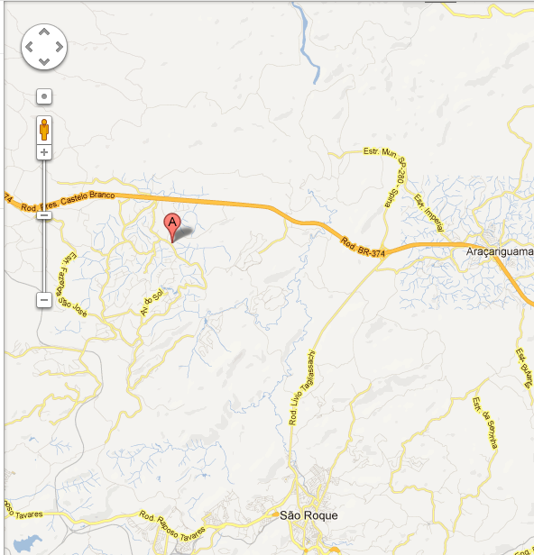
FIGURA 4: Localização do empreendimento
Fonte: Adaptado de: Google Mapas

6 ESTUDO DE INVESTIMENTOS

Neste estudo serão apresentados os investimentos necessários a serem feitos para dar início ao negócio, bem como investimentos fixos e variáveis como o capital de giro necessário para a manutenção da empresa.

6.1.1 INVESTIMENTOS FIXOS
Segundo o SEBRAE (2010), “o investimento fixo corresponde a todos os bens que você deve comprar para que seu negócio possa funcionar de maneira apropriada”.
Abrangerá então, os investimentos em compra do terreno, mudas, construção do escritório, galpão e mobília.

TABELA 10 – Investimentos fixos
 | Item | Qt | R$
1 | Terreno | 105.000 m² | 8925000.00
2 | Galpão | 400 m² | 411436.00
3 | Escritório | 40 m² | 41143.00
4 | Mudas de eucalipto | 10.000 | 3000.00
5 | Pick-up S10 diesel 4x4 | 1 | 84860.00
6 | Cadeiras | 7 | 800.00
7 | Refrigerador | 1 | 800.00
8 | Microondas | 1 | 312.00
9 | Mesa | 3 | 500.00
10 | Sofá | 1 | 300.00
11 | Computador | 1 | 1600.00
12 | Sanitários | 2 | 400.00
13 | Pia | 1 | 120.00
14 | Torneira | 1 | 20.00
 | Total |  | $9,470,291.00

Fonte: Dados da pesquisa

6.1.2 INSUMOS PRÉ-OPERACIONAIS

Os investimentos pré-operacionais compreendem os gastos a serem realizados antes do início das atividades da empresa, sendo necessários gastos com preparação do solo, despesas com registro e legalização do empreendimento. Para a preparação do solo foi escolhido o adubo NPK que tem um custo de R$ 670,00 por tonelada. Cada tonelada é o suficiente para 3.30 hectares de plantação. Sendo assim serão necessárias 10.5 toneladas para cobrir toda a área desejada. Para a eliminação das pragas (formigas e cupins) será utilizado o Aurora 400 CE, que custa R$ 227,00 o litro. Cada 2 litros é suficiente para cobrir uma área de 1 hectare. Serão necessários 21 Litros para cobrir toda a área desejada.

TABELA 11 – Investimentos pré-operacionais
 | ITEM | QUANT | TOTAL
1 | Preparação do solo (Adubo) | 10.5 ton | R$ 2.110,50
2 | Eliminação das pragas | 21 Litros | R$ 4.767,00
3 | Custos de formalização de empresa | 1 | R$ 878,00
 | TOTAL |  | R$ 7.755,50
Fonte: Dados da pesquisa

7 ESTUDO DO FINANCIAMENTO

“O capital de giro é o montante de recursos necessário para o funcionamento normal da empresa (...)”. SEBRAE (2010). Sendo assim, o capital de giro atuará na gestão de cada um dos itens que constituem os ativos e passivos circulantes, de forma que um nível aceitável de capital circulante líquido seja mantido.
Como o recebimento da receita ocorre apenas no final do período de 15 anos, a empresa necessita de um capital de giro para de manter durante esse tempo. A formação do capital de giro ocorre no início do processo de formação da empresa. Após realizado o investimento fixo e o pagamento dos custos pré-operacionais, o restante do capital social será investido em aplicações financeiras de acordo com a necessidade de capital de giro. Uma parte será investida em curto prazo (CDB) para as despesas recentes e outra parte em títulos de médio e longo prazo (títulos públicos e/ou debêntures) para os custos posteriores.

TABELA 12 – Estimativa de custos fixos
Item | Custo Anual
Agrônomo | $ 52,000.00
Peões | $ 54,600.00
Energia | $ 842.64
Agua | $ 496.08
Telecom | $ 1,920.00
IPTU | $ 179,000.00
Total: | $ 288,858.72
Fonte: Elaboração própria

TABELA 13 – Estimativa de custos variáveis
Item | Custo Anual
Aluguel de máquinas | $ 600.00
Alimentos | $ 1,800.00
Diesel | $ 960.00
Marketing | $ 400.00
Reparos | $ 600.00
Total: | $ 4,360.00
Fonte: Elaboração própria

TABELA 14 – Estimativa do capital de giro
Capital de Giro (caixa mínimo anual)
Custos Fixos anuais | $ 288,858.72
Custos Variáveis anuais | $ 4,360.00
Total | $ 293,218.72
Fonte: Elaboração própria

Tendo como base uma inflação anual de aproximadamente 5,5% ao ano é possível ver a evolução dos gastos anuais na tabela 13:

TABELA 15 – Evolução dos gastos anuais
Evolução dos gastos anuais:
Ano | Valor atualizado | IPCA
2014 | $ 293,218.72 | 5.50%
2015 | $ 309,345.75 | 5.50%
2016 | $ 326,359.77 | 5.50%
2017 | $ 344,309.55 | 5.50%
2018 | $ 363,246.58 | 5.50%
2019 | $ 383,225.14 | 5.50%
2020 | $ 404,302.52 | 5.50%
2021 | $ 426,539.16 | 5.50%
2022 | $ 449,998.82 | 5.50%
2023 | $ 474,748.75 | 5.50%
2024 | $ 500,859.93 | 5.50%
2025 | $ 528,407.23 | 5.50%
2026 | $ 557,469.63 | 5.50%
2027 | $ 588,130.45 | 5.50%
2028 | $ 620,477.63 | 5.50%
2029 | $ 654,603.90 | 5.50%
Fonte: Elaboração própria

7.1 ESTIMATIVAS DOS FINANCIAMENTOS

Fontes dos recursos financeiros

O financiamento de parte do projeto será feito pelo Banco Nacional de Desenvolvimento por meio do programa BNDES Automático, que financia investimentos a empresas a um valor máximo de 20 milhões. O pagamento do financiamento ocorrerá apenas ao final de 2030, quando for recebido o retorno do empreendimento. Considerando uma taxa de juros de 7.5% ao ano, temos a seguinte evolução da dívida:

TABELA 16 – Evolução da dívida (financiamento)
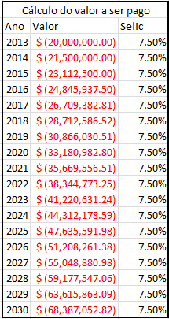
Fonte: Elaboração própria

8 ORGANIZAÇÃO E ADMINISTRAÇÃO

9 ESTIMATIVA DE RECEITA

A receita é esperada apenas ao final de 15 anos, com o amadurecimento das mudas de eucalipto e a venda das toras de madeira. De acordo com a tabela 16 de estimativa de fluxo de caixa, a receita bruta esperada é de R$ 686 milhões.

9.1 ESTIMATIVA DOS CUSTOS COM TRIBUTAÇÃO

Segundo a Receita Federal:
“Extração de madeira e fabricação de carvão”
O tratamento tributário é o seguinte:
1 - Se indivíduo pessoa física exerce o cultivo de florestas utilizando-se do setor secundário da economia, porém, por meio de procedimento que não configure produção, as quantias recebidas na venda da madeira extraída ou do carvão produzido são incluídas na receita da atividade rural explorada (Lei n º 8.023, de 12 de abril de 1990, art. 2 º , inciso V, com redação dada pela Lei n º 9.250, de 26 de dezembro de 1995, art. 17; Decreto n º 3.000, de 26 de março de 1999 - Regulamento do Imposto sobre a Renda - RIR/1999, art. 58; Instrução Normativa SRF n º 83, de 11 de outubro de 2001, arts. 2 º e 5 º ; Parecer Normativo CST n º 176, de 1970; Parecer Normativo CST n º 90, de 16 de outubro de 1978).

2 - Excetuada a hipótese acima referida:
a) os rendimentos auferidos na venda são tributados como ganho de capital, se esta atividade não for exercida com habitualidade (Lei n º 7.713, de 22 de dezembro de 1988, art. 3 º , § 2 º ); ou
b) se houver habitualidade e fim especulativo de lucro, ou procedimento que configure industrialização, a pessoa física é considerada empresário (empresa individual) equiparado a pessoa jurídica, sendo seus lucros tributados nessa condição (Decreto n º 3.000, de 26 de março de 1999 - Regulamento do Imposto sobre a Renda - RIR/1999, arts. 150, 541 e 542).” Como não há habitualidade no cultivo do eucalipto, uma vez que a empresa se destina a apenas um ciclo de produção, o imposto pago será de 15% sobre o lucro final, de acordo com a tabela 14:

TABELA 17 – Estimativa de Fluxo de Caixa
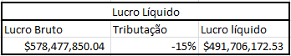
Fonte: Elaboração própria

9.2 PROJEÇÃO DE FLUXO DE CAIXA

O fluxo de caixa foi projeta sob o horizonte anual. No primeiro ano há gastos com investimento, despesa pré operacional e os custos fixos e variáveis. Nos anos em que ocorre o amadurecimento das mudas de eucalipto não há receita, entretanto há custos fixos e variáveis. No ano de 2029 as toras de madeira são vendidas mas a entrada do dinheiro só ocorrerá em 2030. Há então o custo com desbaste das árvores. O lucro BRUTO final é de aproximadamente 647 milhões (a preços de 2030).

TABELA 16 – Estimativa de Fluxo de Caixa
FLUXO DE CAIXA OPERACIONAL

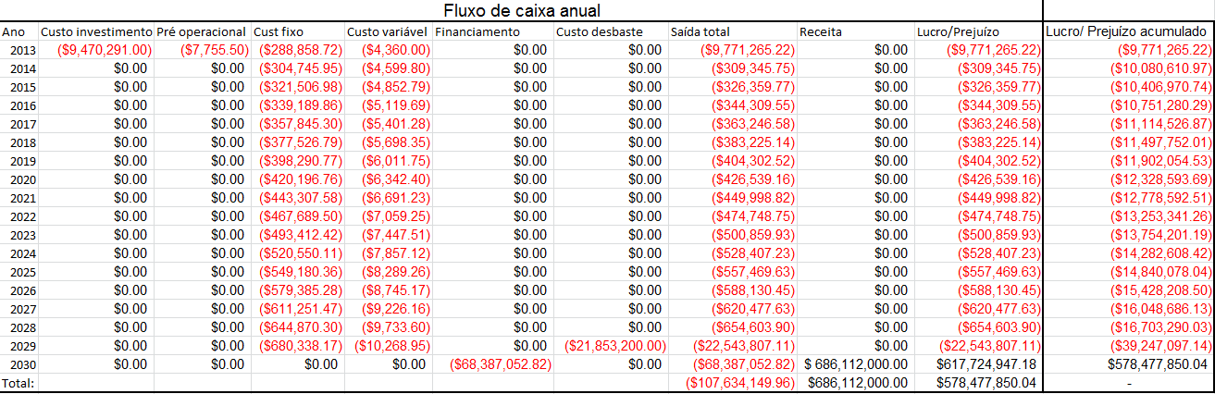

Fonte: Elaboração própria
10 ANÁLISE ECONÔMICO FINANCEIRA

10.1 LUCRATIVIDADE

A lucratividade será uma medida de atratividade do investimento.
É um indicador que mede o lucro líquido em relação às vendas. É um dos principais indicadores econômicos, pois está relacionado à competitividade. Se sua empresa possui uma boa lucratividade, ela apresentará maior capacidade de competir, isso porque poderá investir mais em divulgação, na diversificação dos produtos e serviços,na aquisição de novos equipamentos, etc. SEBRAE (2010)

Cálculo da lucratividade, conforme SEBRAE (2010):

Lucratividade = Lucro Líquido x 100
Receita Total

TABELA 18 – Lucratividade
Lucro líquido | $491,706,172.53
Receita total | $ 686,112,000.00
Lucratividade | 72%
Fonte: Dados do Estudo

10.2 RENTABILIDADE

A rentabilidade relaciona-se à geração de novas riquezas e à utilização mais eficiente dos recursos da empresa, na busca pela maximização da riqueza aos acionistas, além de ser um indicador econômico e de retorno sob os investimentos. “É um indicador de atratividade dos negócios, pois mede o retorno do capital investido (...)”. SEBRAE (2010).
Foi estimado um investimento total (inicial) de R$ 39.3 milhões, que totalizam o que será gasto com o negócio durante seus 15 anos de funcionamento. Sendo assim, a rentabilidade foi calculada pela divisão do lucro líquido pelo investimento total, de acordo com SEBRAE (2010):

Rentabilidade anual = Lucro Líquido x 100
Investimento Total

Rentabilidade mensal = R$ 491.706.172,53 x 100 = 1253% = 83.5% a.a.
R$ 39.247.097,14

10.3 VALOR PRESENTE LÍQUIDO (VPL)

O VPL é obtido pela diferença entre o valor presente dos benefícios líquidos de caixa, previstos para cada período do horizonte de duração do projeto, e o valor presente do investimento.
O VPL calculado foi de R$ 160 milhões para uma taxa de juros de 7,5%. A TIR calculada foi de 26.31.
Os cálculos foram realizados utilizando a calculadora financeira HP 12C.

10.4 CONSTRUÇÃO DE CENÁRIOS

Na construção de cenários, são considerados resultados otimistas (crescimento do faturamento e diminuição das despesas) ou resultados pessimistas (queda nos serviços ou aumentos dos custos) que o negócio possa ter, a fim de obter ações de prevenção frente às adversidades ou na potencialização em caso de situações favoráveis. SEBRAE (2010).

Para isso, foram simuladas as seguintes atitudes:

10.4.2 CENÁRIOS PESSIMISTAS

- Condições adversas do clima prejudicam o plantio e desenvolvimento das mudas de eucalipto. Dessa forma não é possível calcular o impacto financeiro, já que diversos cenários distintos podem surgir a partir deste, cada um com um nível diferente de comprometimento do empreendimento.
- Um incêndio criminoso pode destruir parte da plantação de eucalipto, o que inevitavelmente acarretaria em prejuízo.
- O mercado de papel e celulose pode saturar. Nesse caso ainda é possível vender as toras de madeira para outro ramo como o de carvão por exemplo. A lucratividade do negócio seria reduzida, uma vez que o eucalipto para papel e celulose tem condições mais específicas de cultivo para que a madeira tenha melhor qualidade, o que não é requerido no mercado de carvão.
- Mudanças na legislação ambiental podem retardar o processo de corte ou mesmo aumentar os custos para o mesmo, o que reduziria a margem de lucro.

10.4.3 CENÁRIOS OTIMISTAS

- As mudas podem atingir a maturidade antes do tempo esperado, o que reduziria os custos e o retorno do projeto seria maior.

CONCLUSÃO

O Plano de Negócio possibilitou uma análise geral quanto à viabilidade de se abrir um empreendimento no local estudado.
Os estudos de análise de mercado e análise financeira possibilitaram um norteio também quanto aos planejamentos, riscos e problemas futuros no melhor entendimento do empreendimento, do mercado e dos clientes.
Conforme os dados pesquisados e estudos realizados neste Plano de Negócio, verificou-se que há viabilidade econômica e financeira, mesmo que seja necessário quinze anos para que tenha o retorno do projeto.
Pelas identificações das necessidades dos clientes e do mercado, economicamente o empreendimento tem chances de ter sucesso, pois o mercado é promissor e há várias válvulas de escape em caso de saturação de um dos mercados, ou seja, se não for possível vender a madeira para papel e celulose, ela pode ser vendida para a indústria de móveis, carvão, serrados, compensados, painéis, etc.

ANEXOS

Sociedade brasileira de silvicultura. Estatítsticas. Disponível em < http://www.sbs.org.br/estatisticas.htm>. Acesso em 15 de Março de 2012.

Portal do reflorestamento. 10 passos para iniciar o plantio de eucalipto. Disponível em < http://www.portaldoreflorestamento.com.br/10-passos-para-iniciar-o-plantio-de-eucalipto.html>. Acesso em 20 de Março de 2012.

Exame. As 15 maiores empresas de papel e celulose. Disponível em < http://exame.abril.com.br/negocios/noticias/as-15-maiores-empresas-de-papel-e-celulose>. Acesso em 20 de Março de 2012.

BNDES. Perspectivas de financiamento. Disponível em < http://www.bndes.gov.br/SiteBNDES/export/sites/default/bndes_pt/Galerias/Arquivos/conhecimento/liv_perspectivas/04.pdf>. Acesso em 20 de Março de 2012.

UFRP. Plantio de eucalipto. Disponível em < http://www.floresta.ufpr.br/pos-graduacao/defesas/pdf_ms/2006/d452_0623-M.pdf>. Acesso em 23 de Março de 2012.

IBGE. Classificação Nacional de Atividades Econômicas – SUBCLASSES. Disponível em <http://www.cnae.ibge.gov.br/>. Acesso em 20 de Março de 2012.

SEBRAE. Como Elaborar um Plano de Negócios. Disponível em <http://www.sebraesp.com.br/TenhoUmaEmpresa/ProdutoseServicos/ViaInternet/PlanoDeNegociosSPPLAN/Paginas/SP-Plan.aspx>. Acesso em 25 de Março de 2013.

OLX. Disponível em < http://saoroque.olx.com.br/terreno-industrial-castelo-branco-sao-roque-105-000m-iid-313808309>. Acesso em 26 de Março de 2013.

Rural Centro. Preço dos adubos. Disponível em < http://ruralcentro.uol.com.br/noticias/preco-dos-adubos-18878>. Acesso em 26 de Março de 2013.

EMBRAPA. Agrotóxicos. Disponível em < http://sistemasdeproducao.cnptia.embrapa.br/FontesHTML/Banana/BananeiraIrrigada/agrotoxicos.htm>. Acesso em 25 de Março de 2013.

COPEL. Simulador de contas de luz. Disponível em < http://www.copel.com/hpcopel/simulador/>. Acesso em 26 de Março de 2013.

Jurere. Simulador de contas de água. Disponível em < http://www.jurere.com.br/sae/simulador.asp>. Acesso em 26 de Março de 2013.

Prefeitura SP. IPTU. Disponível em < http://www.prefeitura.sp.gov.br/cidade/secretarias/financas/servicos/iptu/index.php?p=2456>. Acesso em 26 de Março de 2013.

EMBRAPA. Cultivo de eucalipto. Disponível em < http://sistemasdeproducao.cnptia.embrapa.br/FontesHTML/Eucalipto/CultivodoEucalipto/tabela_coeficientes_tecnicos.htm>. Acesso em 26 de Março de 2013.

Ducampo. Curiosidades. Disponível em < http://www.ducampo.com.br/curiosidades.php>. Acesso em 26 de Março de 2013.

Receita federal. Perguntas e respostas. Disponível em < http://www.receita.fazenda.gov.br/pessoafisica/irpf/2012/perguntao/perguntas/pergunta-470.htm>. Acesso em 26 de Março de 2013.

